附件1
广东省第四届高校防范非法金融活动微视频和
海报设计大赛参考资料

一、背景资料
2015年10月19 日国务院印发《关于进一步做好防范和处置 非法集资工作的意见》(国发〔2015〕59号),明确要求地方各级 人民政府要建立健全常态化的宣传教育机制，推动防范和处置非 法集资宣传教育活动进学校、进家庭、进社区等，实现宣传教育广覆盖。
2016年1月16日，广东省人民政府印发《贯彻落实<国务院 关于进一步做好防范和处置非法集资工作的意见>的工作方案》 (粤府函〔2016〕19号),进一步要求各地结合实际加强综合性 宣传，充分利用各类资源，开展全方位多层次防范和处置非法集 资宣传教育。4月12 日，国务院办公厅印发《互联网金融风险专 项整治工作实施方案》,提出要鼓励和保护真正有价值的互联网金 融创新，整治违法违规行为，建立监管长效机制，促进互联网金融规范有序发展，开展互联网金融风险专项整治。
2017年5月27日，中国银行业监督管理委员会、教育部、 人力资源社会保障部联合印发《关于进一步加强校园贷规范管理 工作的通知》(银监发〔2017〕26号),提出为切实规范校园贷管理，杜绝校园贷欺诈、高利贷和暴力催收等行为，未经银行业监督管理部门批准设立的机构不得进入校园为大学生提供信贷服 务。12月1日，互联网金融风险专项整治工作领导小组办公室、 P2P 网贷风险专项整治工作领导小组办公室共同发布《关于规范 整顿“现金贷”业务的通知》(整治办函〔2017〕141 号),明确现金贷业务开展的基本原则及金融机构执业的基本要求。
2021年1月26日国务院令第737号公布《防范和处置非法 集资条例》,自2021年5月1日起施行。当前，非法集资活动依 然处于易发高发多发的时期，金融风险和社会问题交织叠加，全 面贯彻和落实《防范和处置非法集资条例》的内容，对于构建防 范非法集资的新格局和处非打非的新机制，从源头上遏制非法集 资高发蔓延势头和消解非法集资苗头性问题，打好防范化解重大金融风险攻坚战，均具有特别重要意义。
近年来，国家及地方又相继出台多项政策规定，明确非法集 资等各类非法金融活动的的处置思路，建议广大参赛师生关注全 国金融工作会议、全省金融工作会议内容，加强对中国人民银行、 国家金融监督管理总局(原中国银行保险监督管理委员会)、中国 证券监督管理委员会等机构出台的政策、文件的学习研究，结合工作、学习实际，与时俱进地丰富参赛作品的内涵和外延。

二、 名词解释
非法集资：指未经国务院金融管理部门依法许可或者违反国 家金融管理规定，以许诺还本付息或者给予其他投资回报等方式，向不特定对象吸收资金的行为。

非法校园贷：指未经银行业监督管理部门批准设立的机构， 为在校学生提供信贷或贷款撮合服务。多通过虚假宣传的方式和 降低贷款门槛、隐瞒实际资费标准等手段，诱导不具备还款能力 的学生群体过度消费，甚至陷入“高利贷”陷阱，侵犯学生合法权益。
现金贷：目前业内对于现金贷没有明确定义，一般指具有无 场景依托、无指定用途、无客户群体限定、无抵押、无担保等特 征的贷款，多存在过度借贷、重复授信、不当催收、提高利率、侵犯个人隐私等问题。

三、 防范非法金融活动海报设计参考主题
符合本次大赛主旨，具有一定教育警示意义的作品均可参赛，
包括但不限于以下主题范围。
1.警惕以私募股权投资、非法私募投资等名义，提供所谓高
额回报的非法集资陷阱
2.警惕借种/养殖、项目开发、生态环保、养老养生投资等名
义进行非法集资
3.高额返利投资/消费模式风险大，参与须谨慎
4.警惕以投资比特币等虚拟货币为名的投资陷阱
5.警惕以炒石油、炒黄金、炒白银等为名从事非法期货交易
的诈骗行为
6.正确看待校园贷/现金贷，树立科学消费观
7.投资银行理财产品须谨慎，防范掉入“飞单”陷阱
8.外汇保证金交易属非法交易，须警惕
9.关爱老人生活，远离非法集资
10.天上不会掉馅饼，一夜暴富是陷阱
11.提高风险意识，警惕贷款、非法融资和非法集资广告陷阱，
谨防上当受骗
12.非法集资不受法律保护，参与非法集资活动风险自担
13.脚踏实地累积财富幸福全家，非法集资高额回报害人害己
14.非法集资，法律不保护，政府不买单
15.远离非法集资，拒绝高利诱惑
16.珍惜一生血汗钱，谨防集资骗局
17.提高风险防范能力，自觉抵制非法集资
18.自觉抵制高息诱惑，理性选择投资渠道
19.树立正确理财观念，警惕非法集资陷阱
20.远离非法集资，建设美好生活
21.打击非法集资，共创社会和谐
22.打击非法集资，维护群众利益
23.打击非法集资，维护金融稳定，共创社会和谐
24.打击非法集资齐参与，同享社会和谐共受益
25.加大打击非法集资力度，促进经济平稳较快发展
26.拒绝非法集资，脚踏实地致富
27.加强金融法制宣传，提高金融风险防范意识
28.你看中他的回报，他算计你的本金
29. 防范虚假网络借贷、非法股权交易、虚拟货币和非法外汇交易
30.防范各类金融诈骗
31.防范非法买卖银行卡、电话卡
32.不要出租、出借、出售个人身份证件、电话卡、银行结算账户
33.珍惜个人征信记录，养成良好消费习惯
34. 警惕游戏装备买卖、游戏代练以及诈骗钓鱼信息陷阱

附件2
参赛作品线上投票说明

承办单位将组织专家根据评审标准选出选出微视频作品50 件、海报作品150件在网络上进行展示并组织线上投票选出最佳 人 气 奖 若 干 。 详 细 投 票 网 址 请 留 意 (http://ilife.house.163.com/index.html#/) 或咨询学校负责老师。投票网站将于9月15 日挂出。
投票时间为11月3日至11月10日(具体时间以网站公告为准),投票规则为每人每日1票。

附件3
报送及初审参赛作品流程

一、参赛人员
网站登录- 选择类型- 填写个人&学校资料- 提交审核
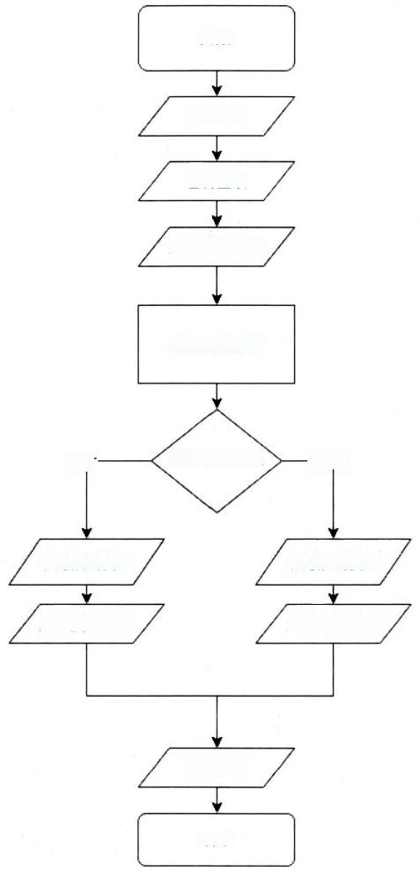
开始

打开网站

注册登录

点击立即投稿

阅读投稿须知

选择投稿类型

填写投稿资料

上传视频作品

提交审核

结束
填写投稿资料
上传图片作品
一视频
图片

二、 高校管理员
高 校 管 理 员 凭 管 理 员 账 号 ， 登 录 大 赛 网 站 (http://ilife.house.163.com/index.html#/), 对本校参赛作 品进行初审(只对作品是否符合社会主义价值观等形式的审核), 打印初审通过作品清单，加盖公章，扫描上传清单至网站平台。
10月20 日截止上传。
后台登录 - 作品查看 - 审核 - 审核记录保存 - 审核结果
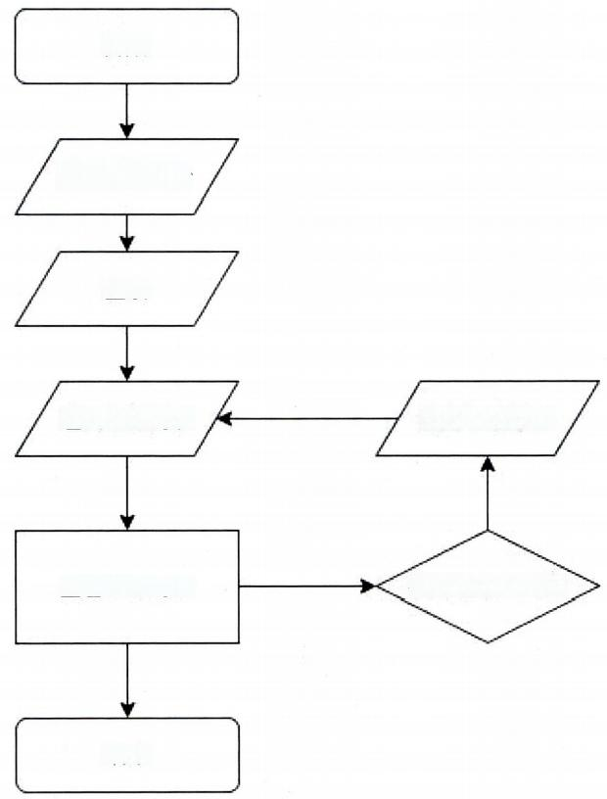
向上传递。
开始

打开管理后台

登录

保存审核结果

查看作品内容 判断是否过审核

结束
进入作品列表

附件4
广东省第四届高校防范非法金融活动微视频和 海报设计大赛参赛承诺书

承诺人已充分知晓并自愿接受"广东省第四届高校防范非法 金融活动微视频和海报设计大赛”的有关事项与要求，谨向广东 省第四届高校防范非法金融活动微视频和海报设计大赛组委会
(下称“大赛组委会”)承诺如下：

(一)承诺人承诺并保证：本人是参加广东省第四届高校防 范非法金融活动微视频和海报设计大赛作品(下称“参赛作品”)的原创者，对参赛作品拥有完全、独立、排他的著作权。

(二)坚持原创，拒绝抄袭。承诺人承诺并保证：参赛作品 中使用的图片、字体、文案等素材不侵害他人知识产权(包括但 不限于著作权、商标权、外观设计、商号权、商业秘密等相关权 利)以及其他民事权利(包括但不限于肖像权、隐私权、人格权 等),不存在任何违反国家规定以及活动地当地政策规定的内容， 或者包含有悖于社会道德风尚和公序良俗的内容。 一旦违反，经 评审组裁定后，大赛组委会或承办单位有权取消该作品相应资格 (包括但不限于参赛资格、获奖奖项等),并保留追回获奖证书、 奖杯/奖牌及其他奖品的权利。如因此产生对第三人之侵权民事责 任、行政责任、刑事责任，由承诺人自行承担；大赛组委会或相
关单位因此遭受损失，有权向承诺人追偿。

(三)为避免可能发生知识产权或侵权的潜在纠纷，承诺人承诺并保证其参赛作品为原创作品，除参加本次大赛外，未曾以 任何形式发表过、未曾以任何方式为公众所知，在全球范围内未 曾自行或授权他人对参赛作品进行任何形式的使用或开发。 一旦 违反，经评审组裁定后，大赛组委会或承办单位有权取消该作品 相应资格(包括但不限于参赛资格、获奖奖项等),并保留追回获奖证书、奖杯/奖牌及其他奖品的权利。

(四)承诺人承诺并保证：参赛作品的一切知识产权(包括 但不限于著作权、对作品的一切平面、立体或电子载体的全部权 利)自参赛作品提交至日起归大赛组委会所有。大赛组委会有权 对参赛作品进行任何形式的出版、使用、开发、修改、授权、许
可或保护等活动。

(五)承诺人承诺并保证：其参赛作品未侵犯任何第三方的 合法权益。如因承诺人的参赛作品侵犯第三方合法权益或因承诺 人的其他过错而使大赛组委会或本赛事相关单位遭受任何名誉或 经济上的损失，大赛组委会均有权要求承诺人采取足够而适当的 措施，以保证大赛组委会或本赛事相关单位免受上述损失。同时大赛组委会和本赛事相关单位保留向承诺人追究和索赔的权利。

(六)大赛公示获奖作品及信息、作品网络评选及展示过程中，可能会造成作品对公众的曝光，若作品因此被他人(或其他机构)抄袭，与大赛组委会和承办单位无关。

(七)承诺人需保留参赛作品高精度设计制作源文件，以便获奖后因参赛作品著作权出现争议时用于甄别。
(八)承诺人保证其承诺真实可靠，并善意履行本承诺。如 有违反而导致大赛组委会或本赛事相关单位遭受损害，承诺人将 承担相应法律责任。大赛组委会或承办单位有权取消承诺人参赛 资格及其作品相应资格(包括但不限于参赛资格、获奖奖项等),并保留追回获奖证书、奖杯/奖牌及其他奖品的权利。
(九)若参赛作品提交之日承诺人未满十八周岁的，则同时 需要承诺人的监护人在承诺书承诺人处签名，并注明与承诺人的监护关系。

(十)本承诺书适用中华人民共和国法律。

本人或创作小组全体成员均已仔细阅读并知晓承诺书的十项条款，并同意确认。承诺时间默认为报名表更新时间。

附件5
关于大学生网络贷款的问卷调查

问卷调查时间从即日起到10月18日18时，详细问卷网址：
https://www.wjx.cn/vm/ejXAhAT.aspx, 或用手机扫描二维码进
入。
